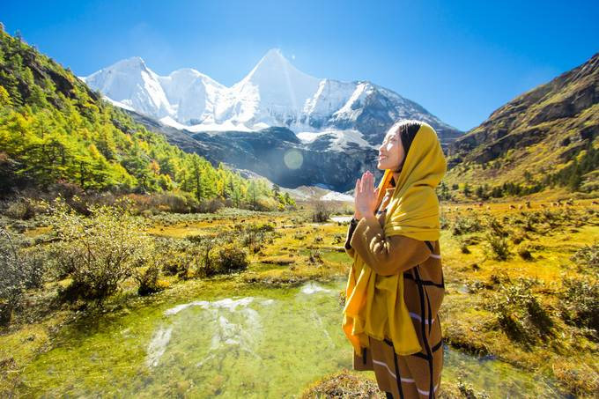
【稻城亞丁】

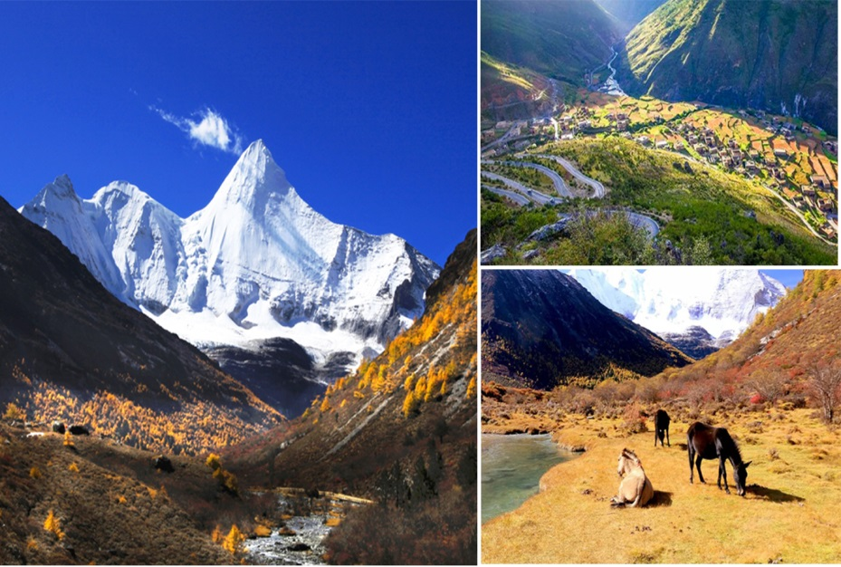
也許你去過很多地方旅遊，但是好像看過就過了，很少在記憶裡留下什麼深刻的印象，可是這一次是例外。如果你來到稻城，這個位於四川西南邊緣，甘孜藏族自治州南部的縣城，你會跪倒在她美麗的石榴裙下，你會被她那驚世駭俗的美所折服……這裡擁有最純粹的生靈：傲視天穹的蒼鷹、自由生活的各種野生動物、草場林間婉轉歌唱的鳥兒、靜靜地放牧著牛群也牧著自己的牧人…
蔚藍的天空飄著幾朵淡淡的白雲，天空是那麼近，仿佛你伸手可觸。你可以看到世界上海拔最高、面積最大的人造青楊林，這兒的海拔是三千七百多米，農業學家認為海拔４０００米是不能生長農作物的，可是這裡照樣是鬱鬱蔥蔥，到處是風裡閃爍的青楊樹，映著灘寬水淺的小河，炊煙嫋嫋的藏房，潔白豐滿的佛塔，還有沙拉村的晨霧，好一派迷人的美景…
半山的霧還沒有散去，天邊又亮起了彩虹，在山頂，放眼望去，群山都籠罩在一片霧氣中，朦朦朧朧的，像披上了一層神秘的面紗，往山下看去，霧氣中隱約可見一個美麗的小村莊，這就是那傳說中沒有憂傷，沒有困苦的香格里拉。
清晨，當啟明星還沒有退去的時候，你會發現，天上沒有一絲雲。初春的太陽慢慢升起來，雄偉的仙乃日神山展現在你的眼前，仙乃日神山海拔６０３２米，頂峰終年積雪不化，其山形酷似一個身體後仰的大佛，傲然端坐在蓮花座裡，她的懷中抱著一個巨大的佛塔，陽光照在仙乃日神山上金光燦燦。站在神山腳下，你才知道自己原來是那麼的渺小，塵世間的所有煩惱原來也是那麼微不足道…
【東方阿爾卑斯山~~四姑娘山】
四姑娘山之美，絕不僅僅在於山，還有湖泊、草甸、牧場、嘉戎藏族風情等與高原相關的景色。 四姑娘山屬邛崍山脈，由四座毗連的雪峰組成，終年銀裝素裹，如四個美麗的白衣仙女俏立在群山之中，因而得名。四姑娘山以雄峻挺拔著名，山體陡峭直指藍天，為各國登山家所矚目。四座山峰的海拔分別為：大姐山峰 5355米 、二姐山峰 5454米 、三姐山峰 5664米 、四姐山峰 6250米 。四姑娘山由三條溝組成，分別為長坪溝、雙橋溝、海子溝，三條溝景色奇麗壯美，各有特色。
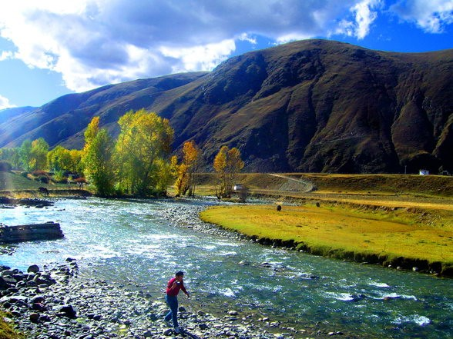
步步是景 攝影天堂【新都橋】
新都橋鎮位於四川省甘孜藏族自治州康定市西部地區，距市區81公里，面積508.3平方公里，人口0.7萬。國道318、317線過境。新都橋是令人神往的“攝影天堂”，地處在公路318國道南、北線分叉路口，是一片如詩如畫的世外桃源。神奇的光線，無垠的草原，彎彎的小溪，金黃的柏楊，山巒連綿起伏，藏寨散落其間，牛羊安詳地吃草……川西的平原風光美麗地綻放。這，就是新都橋，令人神往的“光與影的世界”、“攝影家的天堂”。
※【購物安排】
全程不進購物站，旅遊品質有保障、讓您玩的安心無負擔!
※【自費項目】
全程無自費，旅遊品質有保障、讓您玩的安心無負擔!
※【特別安排贈送六大好禮】
(1)每人一天一瓶礦泉水！
(2)安排成都旅遊最快速、方便、省時、便宜、舒適的旅遊班機，讓您的團費花在刀口上
(3)全程贈送WIFI，讓您旅途隨時都可以跟您親友分享您的每一刻歡樂
註：山區收訊不好敬請見諒
(4)雙橋溝景區、亞丁風景區加贈景區觀光車，使您旅途更加輕鬆寫意
(5)加贈紅景天養生茶
(6)隨車配備鋼制氧氣瓶及氣袋

※【航班參考】以下為本行程預定的航班時間，實際航班以團體確認的航班編號與飛行時間為準。
班機編號 | 起飛城市 | 抵達城市 | 起飛時間 | 抵達時間
CI-551 | 桃園 | 成都 | 08：25 | 12：00
CI-552 | 成都 | 桃園 | 13：10 | 16：45
◆第一天 桃園 成都 / 都江堰【街子古鎮】
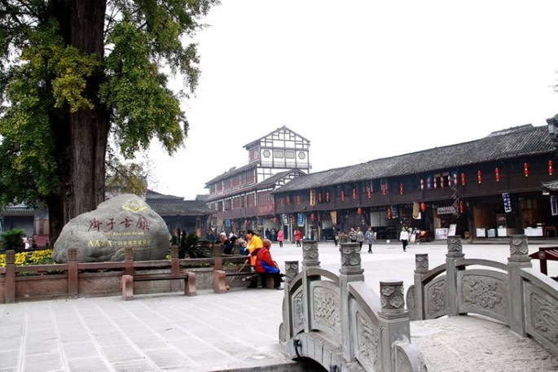
今日請記得於班機起飛前兩小時，抵達機場，並以電話聯絡我們領隊或機場服務人員報到，由我們為您準備登機手續，搭乘豪華客機前往【成都】。【街子古鎮】，位於四川省成都市崇州 ，在崇州城西北25公里的鳳栖山下，與青城後山連接。 有以晉代古剎光嚴禪院為中心的32座寺廟等古蹟。 街子古鎮，五代時名“ 橫渠鎮 ”，因橫於味江河畔而得名。境內有晉代古剎——光嚴禪院、鳳栖山旅遊風景區、千畝原始森林、千年銀杏、千年古楠、清代古塔、清末民初古建一條街、宋代民族英雄王小波起義遺址、唐代一瓢詩人—— 唐求故居，有古龍潭 、五櫃沱、雲霧洞等，全鎮各種文物古蹟二十餘處。
早: X 午: 中式合菜 50 RMB 晚: 中式合菜 50 RMB
住宿：都江堰 ★★★★ 中心智選假日酒店 或同級
◆第二天 成都 / 四姑娘山【巴朗山風光、貓鼻樑-四姑娘山泉景拍攝點、雙橋溝風景區(含景區車)】
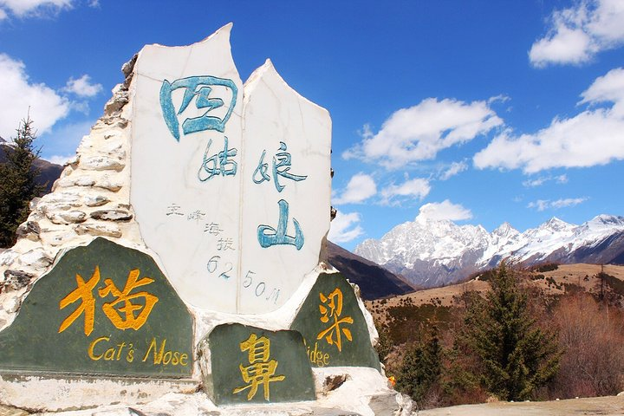
【巴朗山】最高海撥5040米，山峰峭壁磷峋、陡峭異常，頂峰有積雪，被白色的雲霧籠罩，低處的高山草甸像綠毯覆蓋山間，野花漫山遍野地舖開，景色非常美麗壯觀。隨後，在川西，如果你嚮往雲海，那麼你可以去牛背山，一路顛簸且很危險；如果你喜歡雪山，可以去貢嘎，必須要克服高反和歷經一路艱辛。其實，在川西，有這麼一個地方，可以同時輕易地看到雪山和雲海，那就是四姑娘山的最佳觀景平台之一，【貓鼻樑】。【雙橋溝】雙橋溝是四姑娘山景區裡唯一全程可以搭乘觀光電瓶車的一條溝，雙橋溝裡的景點密布，讓人目不暇給。盆景灘中高大的沙棘樹枝盤曲或異伸，既有虬髯老松的蒼勁，又含園林盆景的秀美。珍珠灘的雪水從山上流下，穿過樹林，淌過草坡，然後在這裏遇上了幾十米寬的亂石坡，就像頑皮的小孩在經過平淡無奇的地方之後突然來到崎嶇的山路一樣，水在這裏又蹦又跳，陽光照映下如粒粒珍珠在石上跳躍、熠熠發光。遠眺五色山，像半輪剛剛升起的下弦月，冰雪覆蓋在山上清輝閃動；又如同一棵被砍伐後的千年古樹，圈圈年輪清晰可見。還有各種奇特景觀─獵人峰，日月寶潭，聖母峰，冰川，奇特的山峰加上特有的天氣型態，讓山峰時時變換，每時每刻都有不同的美景出現在眼前，讓無數遊人如癡如醉。
早: 酒店內使用 午: 中式合菜50 RMB 晚: 酒店合菜50 RMB
住宿：四姑娘山 ★★★★ 意境度假酒店 或同級

◆第三天 四姑娘山 / 雅江【甲居藏寨、塔公寺、穿越高爾山隧道】
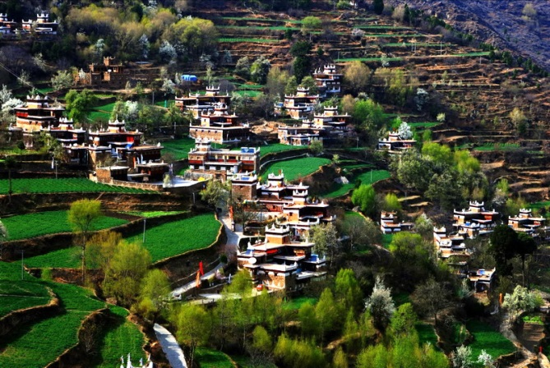
【甲居藏寨】「甲居」的藏語是百戶人家之意，藏寨從大金河谷層層向上攀沿，一直延伸到卡帕瑪群峰腳下，整個山寨依著起伏的山勢迤邐連綿，在相對高差近千米的山坡上，一幢幢藏式樓房灑落在綠樹叢中。或星羅棋佈，或稠密集中，或在高山懸崖上，或在河壩綠茵間，不時炊煙繚繞，與充滿靈氣的山谷、清澈的溪流、皚皚的雪峰一起，將田園牧歌式的畫卷展示在眼前。2005年由《中國國家地理雜誌》組織的「選美中國」活動中，以甲居藏寨為代表的「丹巴藏寨」，被評為「中國最美的六大鄉村古鎮」之首。【塔公寺】是甘孜州著名的薩迦派（花教）寺廟，寺內保存有一尊與拉薩大昭寺相同的釋迦牟尼像。傳說是文成公主入藏路經此地，模擬攜往拉薩的釋邊牟尼像造一尊留供寺中。因二者之間具有極其特殊的因緣，因而有「凡願到西藏拉薩朝聖而未能如願者，朝拜康藏塔公寺釋邊牟尼像亦具有同等效果和功德」之說，所以塔公寺又有「小大昭寺」之稱。寺內還珍藏著元朝帝師八思巴法師在石頭上留下的足印，以及印度大成就者建造的佛塔，千手千眼觀音聖像，還有大量珍貴佛教文物。寺廟周圍佛塔成林，構成了絕妙的塔林景觀。
早: 酒店內使用 午: 中式合菜50 RMB 晚: 酒店合菜50 RMB
住宿：雅江 ★★★★ 鐵泉聖地酒店酒店 或同級

◆第四天 雅江 / 日瓦【天路十八彎觀景臺、兔耳山風光、海子山古風光】
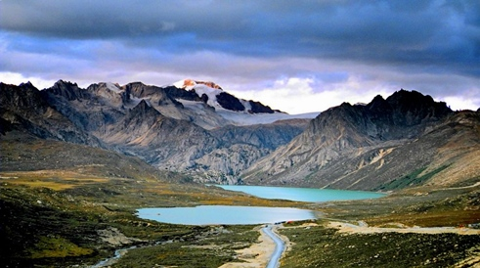
【兔兒山】位於四川省稻城縣，地處海子山自然保護區的北部。遠觀就像兔子耳朵屹立在風中，山勢十分奇特，兔兒山長在寸草不生的山峰之上，頗為壯觀宏大。天氣好時坐車沿著公路走過，遠遠望去，仿佛是小兔子受到了驚嚇，在恐慌中注視著你！【海子山古冰川遺址】素有“稻城古冰帽”之稱的海子山，位於稻城北部，方圓3287平方公里的土地上，擁有1145個大小海子，它是喜馬拉雅造山運動員留給人類的古冰體遺跡，2001年被列入《中國可建地質公園推薦名錄》，逐漸成為我國研究冰蝕地質，地貌和第四世紀冰川運動的重要科考基地。 海子周圍那奇形怪狀的壘壘巨石，鋪天蓋地，似人如獸，走進海子山恍忽走進一個靜寂無序、斑斕多姿的夢幻世界。
早: 酒店內使用 午: 中式合菜50 RMB 晚: 酒店合菜60 RMB
住宿：日瓦 ★★★★ 亞丁智選假日酒店 或同級

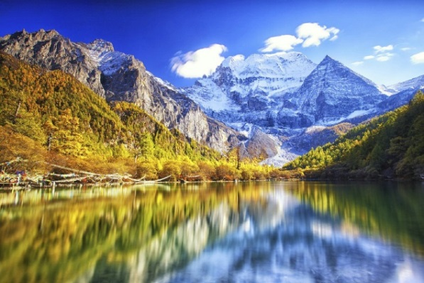
◆第五天 日瓦 / 稻城【亞丁風景區（含景區觀光車及往返電瓶車）、沖古寺、洛絨牛場、珍珠海】
【亞丁景區】稻城的東南面，約130公里，它方圓千餘平方公里，主體部分是三座完全隔開，而相距不遠，呈"品"字形排列的雪峰，稱為三座神山。它的景致保持著在地球上近絕跡的純粹，被譽為"藍色星球上的最後一片淨土"。景區內的主要景點就是三座"神山"以及蒙自大峽谷、俄初山、阿西高山公園等。三座"神山"
仙乃日 :（意為觀世音菩薩）海拔6032米，是稻城縣第一高峰，看似觀世音菩薩坐於蓮花臺上，手持寶瓶乘祥雲而來，慈目注視腳下人間仙境，夏天雪線下瀑布成群連片，氣勢宏偉壯觀，山腳下分佈著由草地、森林、湖泊完美組合的景致，美不勝收。
央邁勇 :（意為文殊菩薩）海拔5958米，晶瑩剔透，潔白無瑕，宛若一位端莊嫻靜、冰清玉潔的少女。
夏諾多吉：（意為金剛菩薩）海拔5958米，似一位英俊剛烈、神彩奕奕的少年。三座雪山佛名三怙主雪山。在世界佛教二十四聖地中排名第十一位。"屬眾生供奉朝神積德之聖地"。
【卓瑪拉措】意為“仙女、度母”之意，“措”：湖泊、海子之意，所以卓瑪拉措海拔4100米。以前， 仙乃日腳下，原是一個大湖泊。 後來決堤後，湖泊變小，剩下現在的湖——卓瑪拉措。美麗的卓瑪拉措，像一顆鑲嵌在蓮花寶座上的綠寶石，碧波蕩漾，水天一色，雲影波光中，透出無限清麗，湖畔四周，參天巨樹，蒼翠如屏，春天湖邊片片杜鵑花，燦爛如織，湖面上飄滿落英繽紛的花瓣，景色宜人。【洛絨牛場】藏鄉村寨建築和寺廟建築別具一格，風貌獨特。這裡人們崇拜自然，與大自然相依為命，和諧相處。他們純潔樸實，和睦共處，善待客人。這裡，也是最後的香格里拉。
早: 酒店內使用 午: 中式合菜 50 RMB 晚: 酒店合菜 60 RMB
住宿：稻城 ★★★★ 旺吉大酒店 或同級

◆第六天 稻城 / 康定【波瓦山風光、傍河楊樹林、紅草地、理塘寺、新都橋風光、翻越折多山】
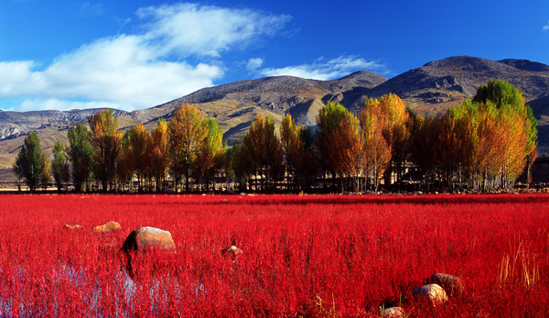
【波瓦山風光】穿過花海無邊，牛羊成群的色拉草原，就到了波瓦山腳、波瓦山藏語意為“英雄、勇敢的山”。相傳，每當色拉人民受到外來滋擾時，就會退守在波瓦山里，依靠山勢的險峻，憑藉其天險，抗擊侵略，進行不曲不饒的鬥爭，湧現了無數的不畏強勢、保護家園的英雄好漢。春天，滿山競相綻放的杜鵑，秋天火紅的楓葉，把波瓦山妝扮得分外妖嬈，深山中的熱烏古寺，充滿神秘，那朗朗的頌經聲，引人無限遐想。【萬畝楊樹林】有人說稻城是以楊樹出名的，當年為了防沙固土而造林的人們也許沒有想到，他們種的這些樹會成為後人創作攝影的良好道具。傍河，即桑堆鄉一帶，距稻城縣10餘公里，一路上景色美不勝收。由河流、青稞田、樺林、村落和寺院組成的高原田園風光，是攝影和打發時光的好去處。楊樹每到秋季樹葉會變黃，尤其是在陽光的照射下會顯得通體透亮。從地勢稍高的地方看下去，更是氣勢恢弘，萬畝楊樹林在陽光的照射下顯得熠熠生輝。稻城之美，美在色彩，天堂有什麼顏色，在稻城一定可以找到。【紅草地】秋季時紅彤彤的景致映入眼簾，紅得那麼熱烈，那麼豔麗，也那麼醉人。在或黃或綠的白楊樹的襯托下，燦燦生輝，嫵媚無比。後我們前往稻城：據說最後的“香格里拉”就在這裏，這裏的雪峰、峽穀、草原、湖泊、寺廟，如希爾頓筆下的人間桃源，村莊裏人民和平相處，多彩多姿的民俗民風，彷彿世外桃源，一處現代人夢寐以求的聖地。【理塘寺】又名長青春科爾寺，位於縣城城北山坡。原為黑教寺廟，明在萬曆年間三世達賴途經該地時改為黃教並為其開光。聞名康區的格魯派寺廟理塘寺（又名長青春科爾寺）就在縣城城北約1公里的中莫拉卡山的山坡上。寺廟由三世達賴•索南嘉措於西元1580年開光建成，寺廟佔地500餘畝，寺容僧侶4300多人，常駐800人左右，為康區第一大格魯派（黃教）寺廟，素有“康南佛教聖地”之稱。
早: 酒店內使用 午: 中式合菜50 RMB 晚: 酒店合菜 60 RMB
住宿：康定 ★★★★ 太陽部落酒店 或同級
◆第七天 康定 / 成都【瀘定鐵索橋、雅康高速、上裏古鎮、寬窄巷子】
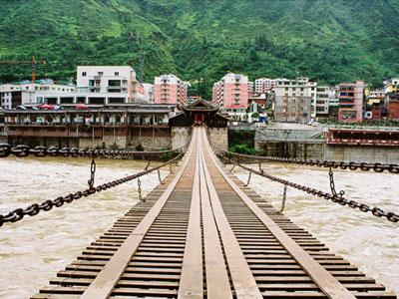
【瀘定鐵橋】瀘定橋又稱為鐵索橋，是中國古代橋樑建築的傑作。瀘定橋位於中國四川省西部的大渡河上。相傳康熙帝統一中國後，為了加強川藏地區的文化經濟交流而御批修建此橋，並在橋頭立禦牌。瀘定橋兩岸的橋頭古堡為漢族木結構古建築，為中國獨有。自清以來，此橋為四川入藏的重要通道和軍事要津。抵達成都後前往【上裏古鎮】，位於雅安市雨城區，距市區27公里。上裏古鎮古時為南方絲綢之路，也是臨邛古道進入雅安的重要驛站。上裏居於兩河相交的夾角內，民間傳為"財源"匯聚的寶地。古鎮依山傍水，田園小丘，木屋為捨，石板鋪街，還有"十八羅漢朝觀音"的18座山丘。以"二仙橋"為代表的8座古石橋歷史悠久，風格各異，二仙橋建於清乾隆四十一年，橋高10公尺左右，長約20多公尺，橋身綠籐環繞，據說是有過仙人的蹤跡。“雙節孝”、“九世同堂”、“貞節牌坊”等三座石牌坊是上裏的又一景觀，也是古訓和舊禮節的活檔案。“雙節孝”石牌坊是一座紅砂石建造的精美牌坊，在清道光十九年為表彰韓氏姑媳二人守節下詔建造的。牌坊前豎有全石雙鬥桅桿一對，分別高11公尺。牌坊總佔地200多平方公尺，高11公尺，寬6.4公尺，上刻有戲曲故事20餘組，人物100多個，雕工精細，人物形象生動，眉目傳神。傍晚至成都市區。晚上享用鴛鴦火鍋風味餐。【寬窄巷子】歷史文化片區，由寬巷子、窄巷子和井巷子三條平行排列的老式街道及其之間的四合院落群組成。
早: 酒店內使用 午: 中式合菜50 RMB 晚: 中式合菜50
住宿：成都 ★★★★★ 保利皇冠假日酒店 或同級

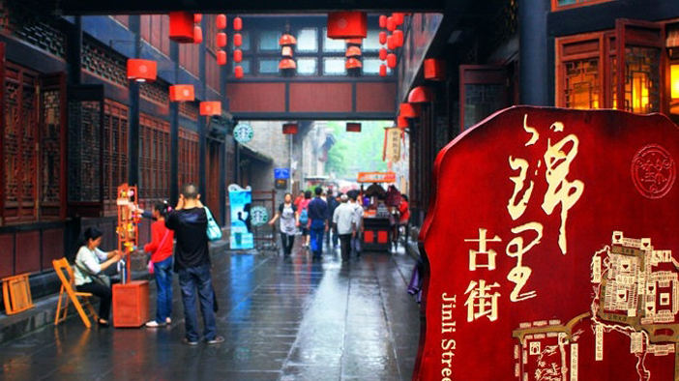
◆第八天 成都【錦裡古街】 桃園
【錦里古街】這一條全長350餘公尺的仿古街道，採用清末民初的四川古鎮建築風格。您可在這裏體驗眾多有四川特色的產品，還可以看到四川民間絕活表演；牛肉煎餅、轉糖餅、捏泥人…等民間小吃及民間工藝原汁原 味在街邊擺開攤子，諸葛連弩、張飛牛肉又以獨有的"三國文化"正等著您呢！
可以在成都市自由活動買些拌手禮及準備些點心~整理行裝，專車前往雙流國際機場，搭機經香港返回台北，結束本次典藏稻城亞丁、四姑娘山8日遊
早: 酒店內使用 午: 機上套餐 晚: X
住宿： 溫暖的家

- 行程航班資訊僅供參考，請以出發前說明會資料確認為準。
- 行程順序若因特殊狀況及其他不可抗拒之現象：如天侯、交通、航班、船舶影響，而有飯店、景點、餐食順序上之調動，本公司保留變更或調整行程之權利。
- 本優惠行程僅適用本國人參團有效；非本國籍之旅客，價錢另議。
- 全程飯店皆為二人一室，大陸沒有自然單間。單人報名時，若無法覓得合住的旅客，需補單人房差，敬請見諒。本行程酒店住宿皆為2人1室(二張單人床房型)，大陸地區有部份酒店房間內無法採用加床方式住宿，另若遇貴賓需指定大床房型；而因大陸地區酒店的相關問題，亦可能需加價與無法保証用房，遇到上述情況，尚請諒解。
- 此行程機票為團體機票，不能更改日期及延回及退票，一但開票後取消敬請補足機票款。
- 使用全素客人，因大陸一般餐聽的素食餐，菜色變化少及質量也較差。敬請見諒。飛機上若有特殊餐食者，最少請於出發前五天（不含假日）告知承辨人員，為您處理。
- 此行程價格已經分攤老人優惠票價差，旅途期間景區如需收取台胞證，煩請配合出示檢查，恕不再退還優惠票價差。
- 以上行程，十六人以上出團！

進入高原前的準備
1、從決定去高原旅遊的那天起，就應當在日常生活中增加無氧鍛鍊的時間。無氧鍛鍊指大運動量的劇烈運動，可使機體對缺氧狀態產生一定的耐受力。
2、準備一些常用的藥品。在高原地區，呼吸系統非常容易感染，應帶阿莫西林，羅紅黴素等抗生素類藥物。高原衛生條件有限，容易患腸胃炎，可以帶上環丙沙星或磺胺類藥物。還必須準備利尿劑乙醯唑胺，它是預防和治療高原反應的主要藥物，可以消除陣發性夜間呼吸暫停，提高夜間睡眠質量，減少晨起時的頭痛。服用方法，每天兩次，每次125毫克，或每天一次，每次250毫克。在進入高原前24小時開始服用。
3、高原地區早晚溫差可達15-20度，需要帶上足夠的防寒衣物。
4、準備好抗紫外線的防護用品。
5、如果乘飛機直接進入高原地區，在低海拔地區起航前一個晚上，要保證充足的睡眠，不吃油膩的食物，不喝酒。如果乘汽車或火車進入高原地區，要做好每天的行程計劃，最好每天上升高度控制在400-600米。每到一個新的高度，要休息幾天，使體力逐漸恢復並適應高原缺氧的環境。如果徒步或騎自行車，更要根據自己的身體狀況，事先請專家制定一個科學的登高方案。
人在高原在做好了思想和物質上的充分準備後，就可以出發了。為了儘可能減少不適，在高原騎行期間，必須嚴格遵守以下事項：
1、多飲水：由於空氣濕度低，人體容易脫水，加上血紅蛋白增高，導致血液粘稠度增加，缺氧和寒冷的環境又使血管收縮，極易形成血栓，引發心腦血管意外。因此，進入高原後要不斷少量喝水，以預防血栓。一般每天需補充4000毫升液體。因濕度較低，嘴唇容易乾裂，除了大量喝水，還可以外用潤唇膏改善症狀。
2、戒菸：一氧化碳是香菸的重要產物，它與血紅蛋白的親合力是氧氣的250-300倍，如果在高原地區大量抽菸，將明顯加重高原反應。
3、學會正確的呼吸方法：運動試驗證明，腹式呼吸比胸式呼吸更為規律和有節奏。這種方法也是哮喘病和慢性阻塞性肺氣腫病人本能的呼吸動作。所以，旅遊者在行走或攀登時，可將雙手置於臀部，使手臂，鎖骨，肩胛骨及腰部以上軀幹的肌肉作輔助呼吸，以增加呼吸系統的活動能力。
4、防輻射：高原的紫外線強度大，極易損傷皮膚和眼睛，特別是在雪地。因此，儘量避免將皮膚裸露在外。可以戴上防紫外線的遮陽鏡和撐遮陽傘，在可能暴露的皮膚上塗上防曬霜也是一個好主意。
5、剛到高原，應避免劇烈活動和情緒興奮，避免洗很燙的熱水澡，以免循環加快而加劇缺氧，導致肺水腫。
6、保持高糖類（又稱碳水化合物，60%-70%），高植物蛋白和低脂肪的飲食原則。因為糖類不僅能夠快速提供熱量，使人適應高強度的活動，而且可增加氧氣的交換通氣量。過量脂肪和動物蛋白可加重高原反應。
7、在高原旅遊及離開高原後三個月內，務必做好避孕工作，以免因精子質量問題產生不良後果。
8、高原反應容易導致失眠，可以適當服用安定保證睡眠，以及時消除疲勞，保證旅遊順利進行。

預防的方法：
登山上升的速度不宜太快，最好步調平穩，並配合呼吸，同時要視坡度的急緩而調整，使運動量和呼吸成正比，尤其避免急促的呼吸。上升的高度應逐漸適應，每天攀爬的高度應控制，以適應高山氣壓低、空氣稀薄的環境。行程不宜太緊張，睡眠、飲食要充足正常，經常性地作短時間的休息，休息時以柔軟操及深呼吸來加強循環功能及高度適應，平常應多作體能訓練以增加攝氧功能。

高山病的急救辦法：
給氧及降低高度是最有效的急救處理，若有休克現象，應優先處理，注意失溫及其它併發症。立即休息，將病患者移至無風處，若疼痛嚴重，可服用鎮痛劑止痛。如果仍不能適應，則需降低高度，直到患者感到舒服或症狀明顯減輕之高度為止。一般而言，高山病患者降低至平地後，即可不治而愈。雖然如此，嚴重之患者仍需送醫處理。

~~祝旅途愉快~~

